**PRESSEMITTEILUNG**

**Eröffnung Musikheim Pergkirchen & Neugestaltung Pfarrhof**

**Ein neuer Platz für Musik, Begegnung und Gemeinschaft**

Mit einem Festakt wird am **14. September** das neue **Musikheim Pergkirchen** feierlich eröffnet und gleichzeitig die gelungene **Neugestaltung des historischen Pfarrhofes** präsentiert. Gemeinsam mit der Bevölkerung und zahlreichen freiwilligen Helfer/-innen wurde ein Ort geschaffen, der das kulturelle und gemeinschaftliche Leben in Pergkirchen neu belebt.

Das neue Musikheim mit rund 350 m² bietet optimale Bedingungen für den Musikverein Pergkirchen: ein großer Orchesterprobenraum, ein Registerraum (auch nutzbar für den Kirchenchor), ein Trachten- und Notenarchiv, Büro, Aufenthaltsraum, Foyer und weitere Nebenräume. Auch eine Photovoltaikanlage am Dach wurde installiert – sie versorgt das Musikheim und die Volksschule mit Strom. Die Baukosten belaufen sich auf rund 1,78 Mio. Euro.

Parallel dazu wurde der denkmalgeschützte Pfarrhof – eines der ältesten Gebäude der Region – behutsam umgestaltet und in das neue Dorfplatz-Ensemble eingebunden. Der neugestaltete Platz bildet nun eine harmonische Verbindung zwischen Pfarrhof, Pfarrkirche und Musikheim. Über 7.000 freiwillige Helferstunden der Pergkirchner Bevölkerung zeigen eindrucksvoll, was durch Zusammenarbeit möglich ist.

Bürgermeister LAbg. Anton Froschauer:

„*Während in anderen Städten Stillstand herrscht, entwickeln wir uns in Perg weiter. Mit dem neuen Musikheim und dem neugestalteten Pfarrhof entsteht ein lebendiger Mittelpunkt für alle Generationen.*“

Die Eröffnung beginnt mit einer Festmesse um 9.30 Uhr, **ab 10.30 Uhr folgt der Festakt** mit musikalischer Umrahmung durch die Bürgerkapelle Bad Ischl. Das neue Ortszentrum Pergkirchen ist Symbol für Gemeinschaft, Engagement und Zukunft.

**Eröffnungsfeier:**

* Sonntag, 14. September 2025
* Festmesse um 9.30 Uhr
* Offizielle Eröffnung ab 10.30 Uhr

Fotos: © Stadtgemeinde Perg

**Kontakt für Presseanfragen:**

Petra Gschwandtner  
Tel.: +43 7262/522 55-503

E-Mail: [petra.gschwandtner@stadt.perg.at](mailto:petra.gschwandtner@stadt.perg.at)

**Download Pressetext, Plakat und Bilder in voller Qualität:** [www.perg.at/presse/](http://www.perg.at/presse/)

Stadtgemeinde Perg, Hauptplatz 4, 4320 Perg, [www.perg.at](http://www.perg.at)

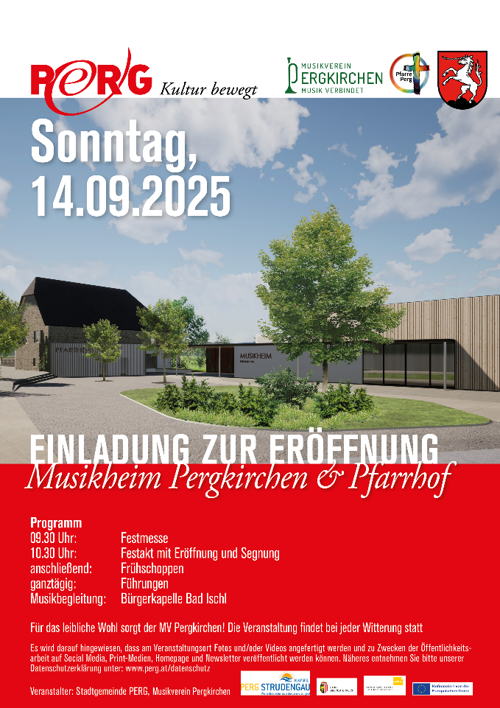

Plakat Eröffnung Stadtgemeinde Perg

Ein Bild, das draußen, Haus, Gebäude, Himmel enthält.

Ansicht Pfarre, Musikheim außen – fertig © Foto Stadt Perg

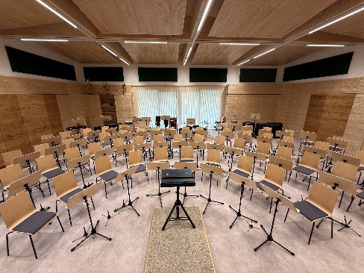

Orchesterprobenraum MH Pergkirchen © Foto Stadt Perg

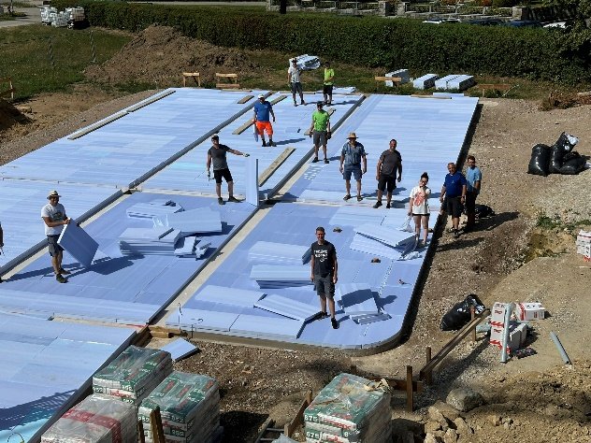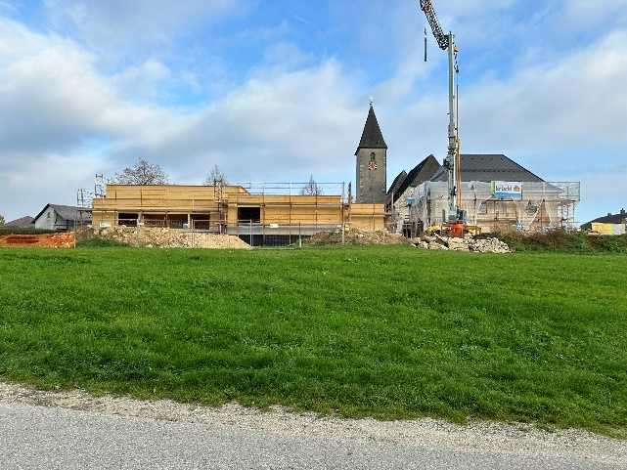

Holzbau © Foto Stadt Perg Verlegung Dämmung mit Hilfe von Musiker/-innen des MV Pergkirchen

© Foto Stadt Perg